Мастер-класс "Радуга для оформления группы"

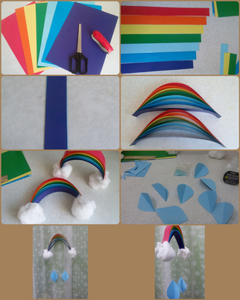
Когда для оформления приемной или в группе не хватает маленькой изюминки – хорошая идея - радостная радуга!

